Nama : Evi Fitriya

Nim : 1201222005

Tugas : Tugas Week 2

1. **resume tentang code review.**

Code Review adalah pendekatan sistematis untuk memeriksa kode sumber secara mendetail. Misal dengan memeriksa standard kode dari code.

* Inspeksi : Proses peninjauan kelompok secara bertahap terhadap suatu produk kerja, di mana setiap langkah diperiksa berdasarkan kriteria yang telah ditentukan sebelumnya.
* Walkthrough : Peninjauan di mana penulis memandu tim melalui eksekusi manual atau simulasi produk menggunakan skenario yang telah ditentukan sebelumnya.

Code Review bisa dilakukan secara manual ataupun menggunakan software yang sudah ada seperti Katalon atau software testing lainnya. Adapun code review tujuannya untuk membuat agar kode menjadi rapi dan mudah dibaca, serta menemukan apabila ada kesalahan di dalam code.

1. **melakukan review code secara manual dengan memperhatikan struktur code, standar code, keamanan, error handling.**
2. 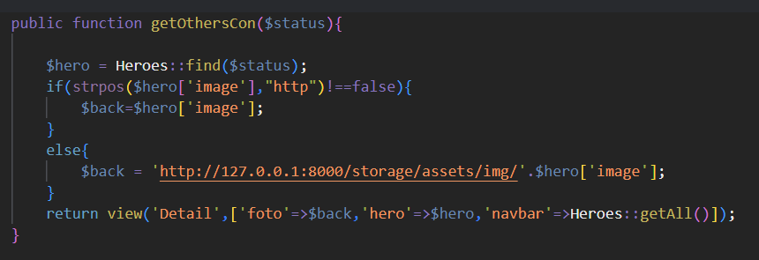
3. **Struktur Code**

Berdasarkan struktur code sudah bagus karena menggunakan framework laravel yang memang sudah diharuskan terstruktur MVC (Model, View, Controller).

1. **Standart Code**

* Penulisan nama fungsi belum sesuai tujuan dari Fungsi, dimana fungsi bertujuan mendapatkan data semua hero dan mengembalikan data kepada peminta, seharusnya “getOtherHero” atau “get_other_hero”.
* Penulisan nama variable “back” belum sesuai dengan isinya yg dimana isinya adalah link to file foto di storage, seharusnya “linkFoto” atau “link_foto”.

1. **Keamanan**

* Belum ada validasi data untuk parameter $status, karena status digunakan untuk dieksekusi ke database, jadi harus terjaga keamanannya.

1. **Eror Handling**

* Belum ada eror handling untuk jika $hero[‘image’] = null atau kosong atau bahkan tidak ada.

1. **melakukan perbaikan code dari hasil review.**

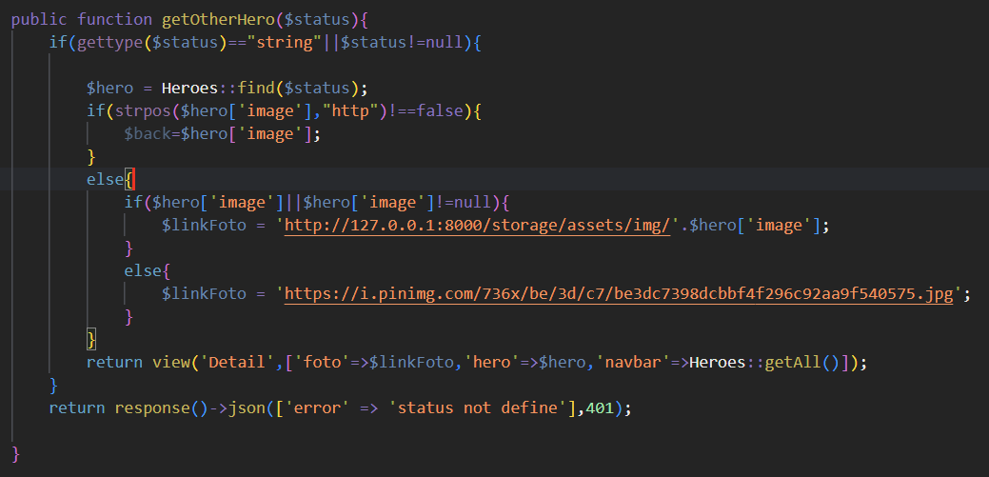

Yang diperbaiki:

1. **Standart Code**

* Penulisan nama fungsi sudah sesuai tujuan dari Fungsi, dimana fungsi bertujuan mendapatkan data semua hero dan mengembalikan data kepada peminta.

Sebuah gambar berisi teks, Font, cuplikan layar, garis

Konten yang dihasilkan AI mungkin salah.

* Penulisan nama variable “back” sudah sesuai dengan isinya yg dimana isinya adalah link to file foto di storage.

Sebuah gambar berisi teks, cuplikan layar, Font, garis

Konten yang dihasilkan AI mungkin salah.

1. **Keamanan**

* Sudah ada validasi data untuk parameter $status

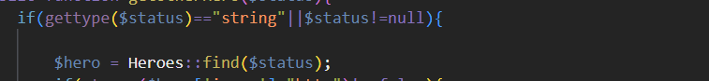

1. **Eror Handling**

* Sudah ada eror handling untuk jika $hero[‘image’] = null.

